Chef de file en durabilité – Modèle de communiqué de presse
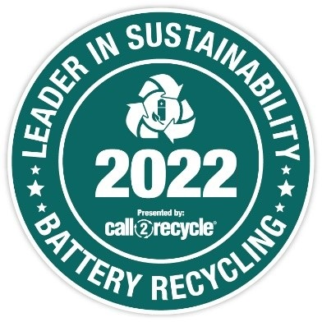
LOGO DE L’ORGANISATION
[Organisation] est reconnu(e) comme Chef de file en durabilité en 2022

[Organisation] annonce fièrement avoir été nommé(e) « Chef de file en durabilité en 2022 » par Appel à Recycler Canada, Inc. Chaque année, le Prix « Chef de file en durabilité » est remis aux organisations qui font preuve d’un engagement exceptionnel envers le recyclage des piles et batteries.
[Votre organisation] a collecté [xx xxx] kilogrammes de piles et batteries à usage domestique dans le cadre du programme Appel à Recycler, ce qui en fait l’un des partenaires les plus performants du programme.
Grâce à cette reconnaissance, [Votre organisation] se joint à un prestigieux groupe de détaillants, d’installations de recyclage de déchets, de municipalités, et d’entreprises de premier plan, en établissant une norme élevée relative au détournement de déchets et à l’excellence environnementale.

« Chaque année, la population canadienne recycle un nombre croissant de leurs piles et batteries usagées avec Appel à Recycler, grâce à un partenariat continu avec des organisations comme [Votre organisation]. Ce partenariat reflète un réel engagement envers la durabilité et contribue de manière significative », a déclaré Joe Zenobio, président d’appel à Recycler Canada, Inc. « Le soutien que nous recevons de [Votre organisation] nous permet d’accomplir notre mission de maximiser le détournement des piles et batteries du flux de déchets, ce qui à son tour contribue à protéger la faune, l’environnement et nos communautés. »

{Insérez la citation de la direction de votre organisation au sujet de l’obtention du prix.}

###
{Ajouter la section « À propos de [Votre organisation]} »
À propos d’Appel à Recycler Canada Inc.
Appel à Recycler®, qui est le principal organisme de collecte et de recyclage de piles et batteries au Canada, remplit les obligations de gestion des produits au nom de ses plus de 400 membres, y compris les producteurs de piles et batteries à usage unique et rechargeables. Il est le programme de collecte et de recyclage de piles et batteries à usage domestique reconnu par les provinces de la Colombie-Britannique, de la Saskatchewan, du Manitoba, du Québec et de l’Île-du-Prince-Édouard. En Ontario, il agit également à titre d’organisme de responsabilité des producteurs (ORP) enregistré, conformément à la réglementation de cette province concernant les piles et batteries. Appel à Recycler accepte les piles et batteries à usage domestique (de 5 kg ou moins) pour le recyclage ainsi que les piles et batteries de transport électrique comme les vélos, les scooters, les trottinettes et les hoverboards électriques et les véhicules électriques (VE).
Depuis sa création en 1997, Appel à Recycler a détourné environ 40 millions de kilogrammes de piles et batteries des sites d’enfouissement canadiens. Sa réputation en matière d’excellence lui a permis de maintenir, à long terme, des relations de confiance avec divers intervenants ainsi qu'un réseau canadien de plus de 10 000 points de dépôt participants qui comprend des détaillants de renommée et des installations municipales.
Pour en savoir plus, consultez le site appelarecycler.ca ou appelez au 1 888 224-9764.

Pour en savoir plus, veuillez contacter :
{Ajoutez les coordonnées du bureau des relations avec les médias de votre organisation}

